**A CHAMADA DE SAMUEL**

**I SAMUEL CAP. 2 ao 4**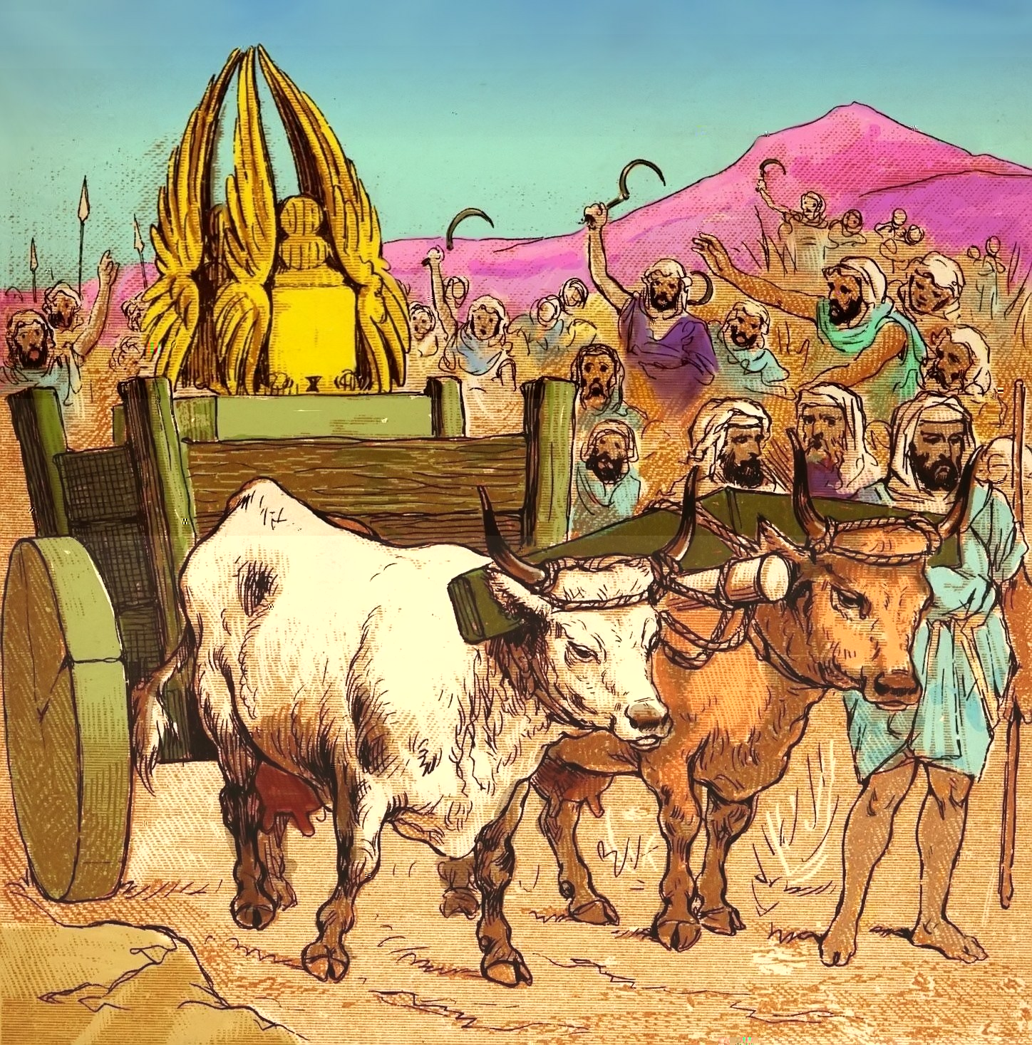



20

**LABIRINTO**

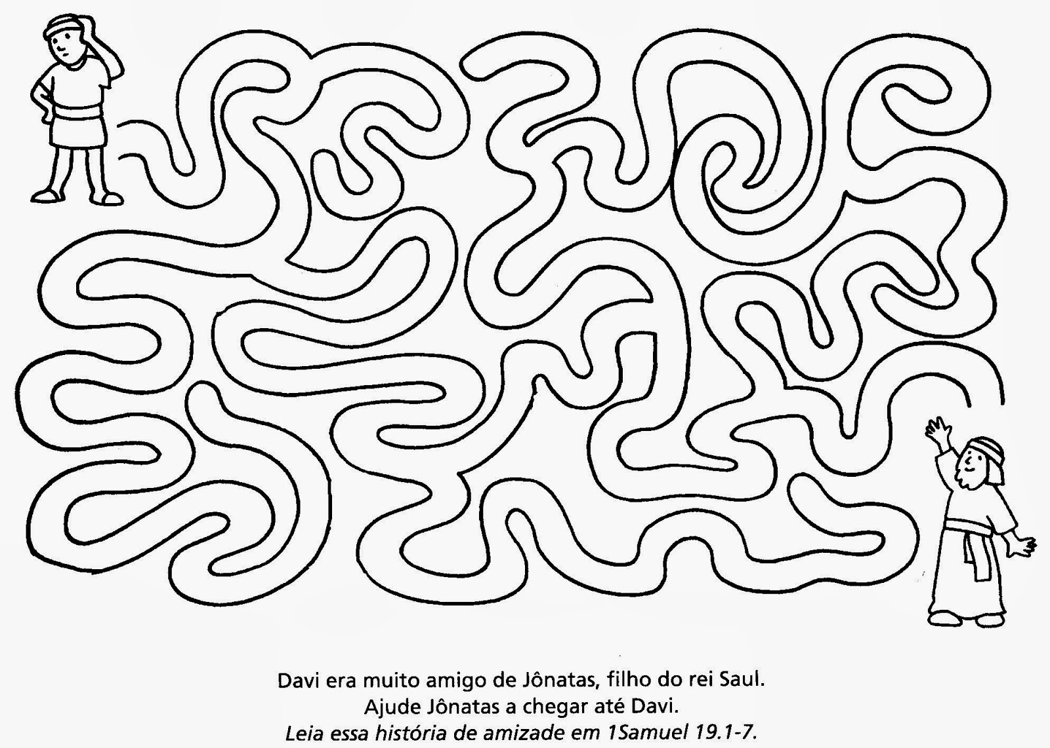



16

PINTAR RECORTAR E MONTAR

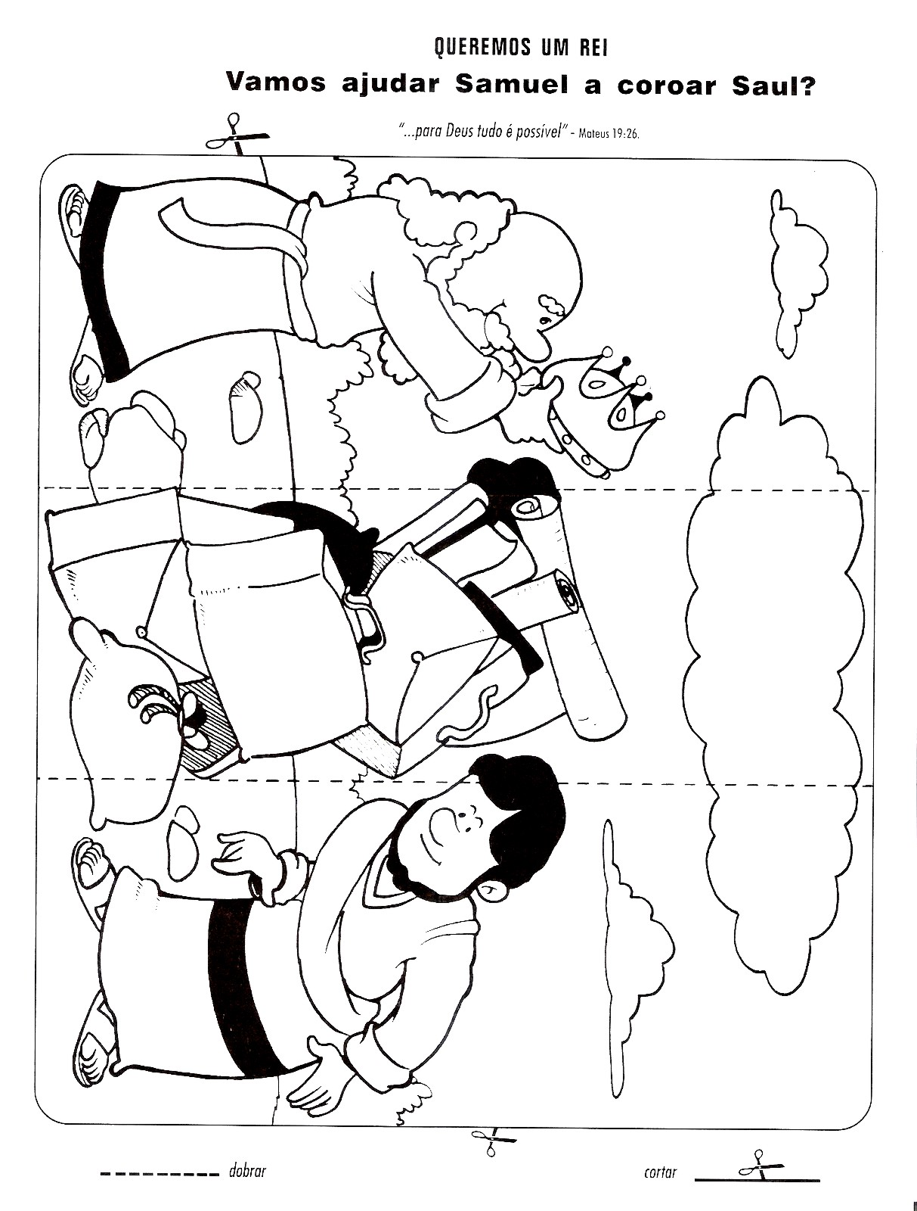

**A CHAMADA DE SAMUEL**

**I SAMUEL CAP. 2 ao 4**

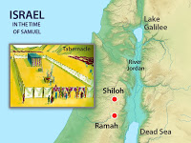 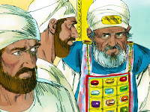

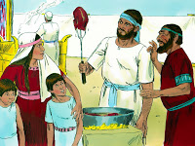 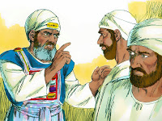

 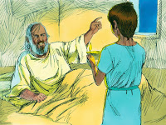

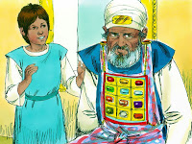 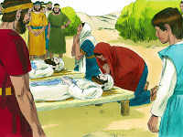

**15**

**2**

**DEUS CHAMA SAMUEL**

E Samuel ficou morando no templo e aprendendo tudo sobre os assuntos do Senhor, porque um dia ele iria se tornar um grande sacerdote e profeta de Deus. Mas seus pais Elcana e Ana não o abandonaram, não. Todo ano eles o visitavam quando iam ao templo orar ao Senhor e Ana trazia-lhe roupinhas novas. E Ana por ser fiel ao Senhor e por ter cumprido o voto que fez para com Ele, foi abençoada com mais 5 filhos: 3 meninos e 2 meninas.

Os filhos de Eli eram maus, desobedientes e roubavam coisas do Templo. Isso desagradava a Deus. Samuel, ainda criança, já trabalhava no Templo do Senhor. Todos os anos sua mãe vinha visitá-lo e trazia para ele uma túnica branca de linho. O menino ia crescendo e era bom tanto diante do Senhor quanto para os homens.

Numa noite, todos já estavam deitados quando Deus chamou Samuel: “Samuel, Samuel!”

Samuel pensou que fosse Eli, correu até ele e disse: “Estou aqui, o senhor me chamou?”

Mas li disse:

“Não, não chamei você, vá dormir.”

Samuel se deitou de novo. Deus tornou a chamar pelo nome de Samuel. O menino, achando que tivesse sido Eli, foi até o profeta, que mais uma vez disse que não havia chamado por Samuel. E isso aconteceu ainda mais outra vez. Então Eçi percebeu que deveria ser Deus tentando falar com Samuel e disse:

“Samuel, vá se deitar e, se novamente chamarem pelo seu nome, diga: ‘Fale, Senhor, que eu, que sou seu servo, estou escutando. ’”  
Então Samuel voltou a se deitar. Veio o Senhor e o chamou como das outras vezes:

“Samuel, Samuel!” E Samuel disse:

“Fale, Senhor, que eu, que sou seu servo, estou escutando.”

E Deus disse a Samuel que não estava contente por Eli saber dos crimes que os filhos dele cometiam e não fazer nada para corrigi-los.

Essa foi a primeira vez em que Deus falou diretamente a Samuel.  
Assim, Samuel crescia e o Senhor estava com ele. Samuel nunca desobedecia a Deus e, por isso, Deus continuava se manifestando a ele. E então todo o povo de Israel reconheceu que Samuel era um profeta do Senhor.

* .

**FAMILIA DE SAMUEL**

**VAMOS COLORIR**

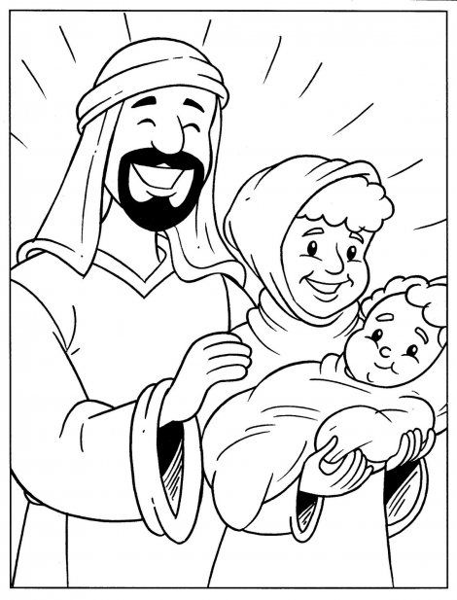

**1414**

**3**

**VAMOS CONTINUAR A COLORIR**



**VAMOS PINTAR**

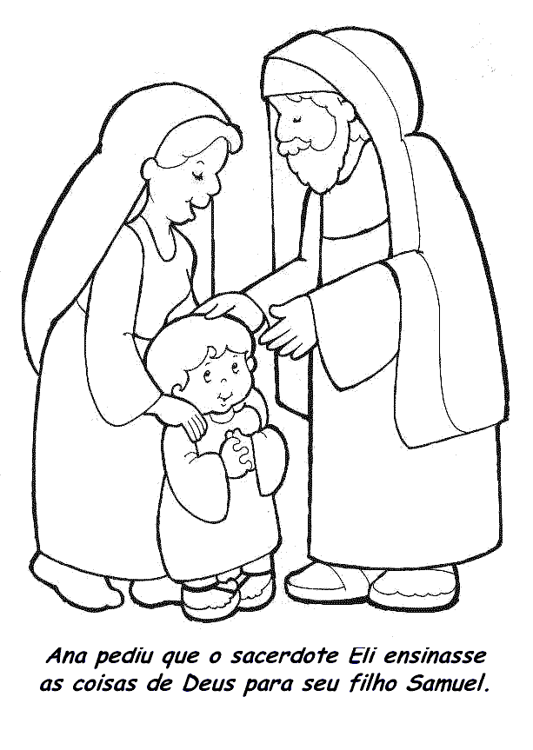

13

4

**VAMOS COLORIR BEM BONITO**



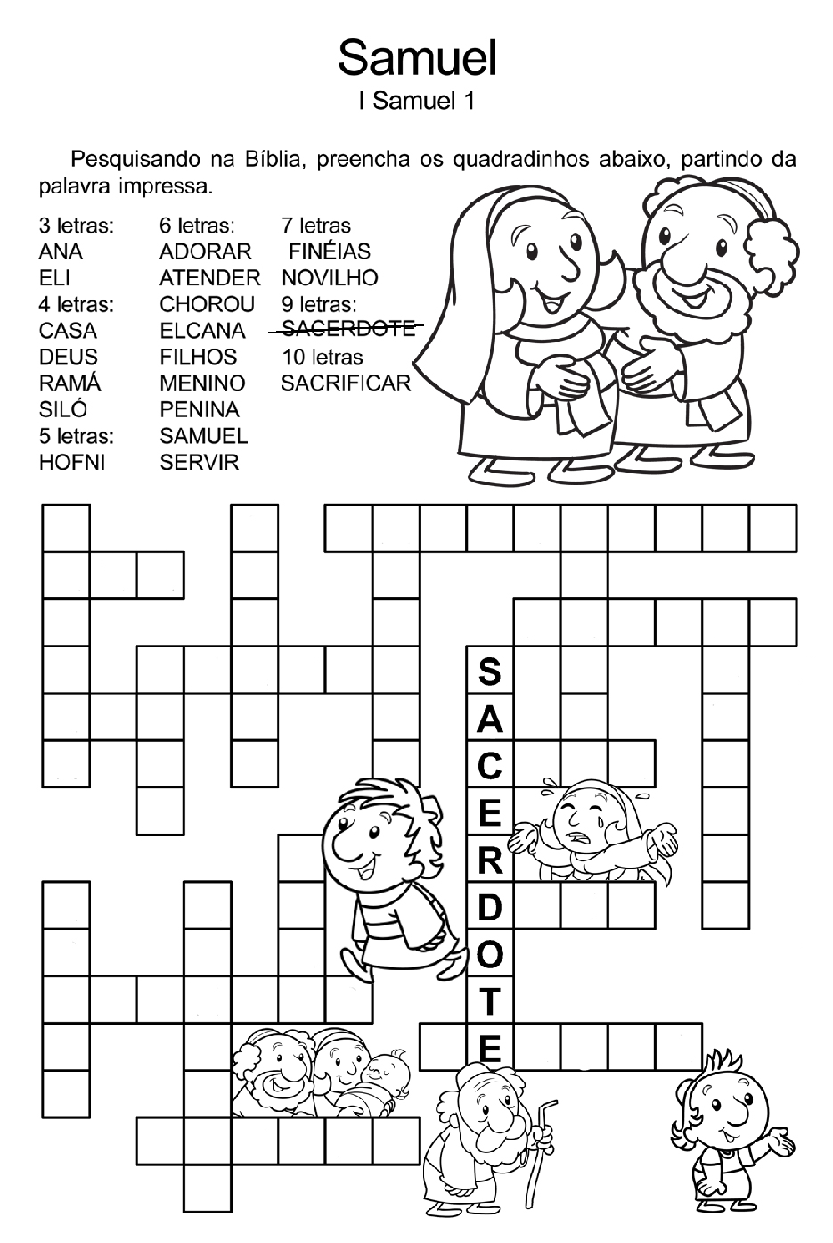

5

12

**COBRIR OS NUMEROS 3**

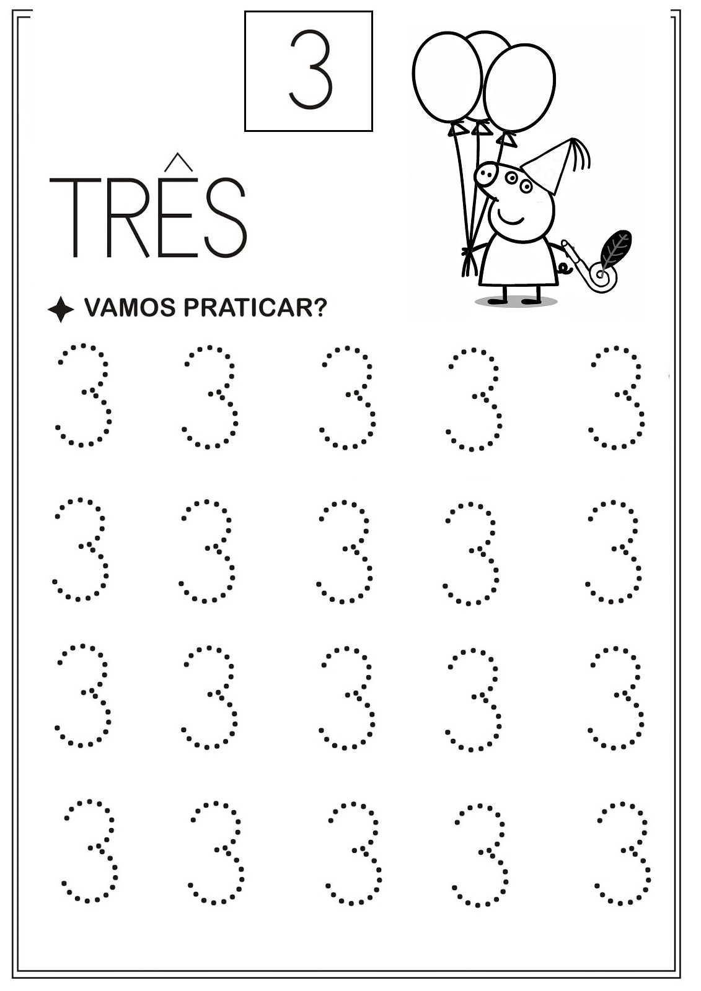

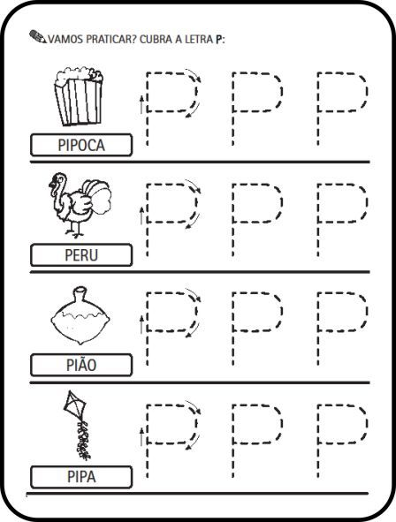

**11**

**6**

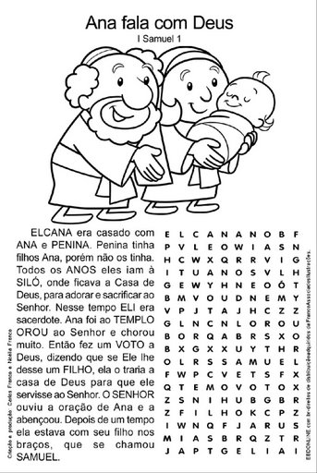

**JOGO DOS 7 ERROS**

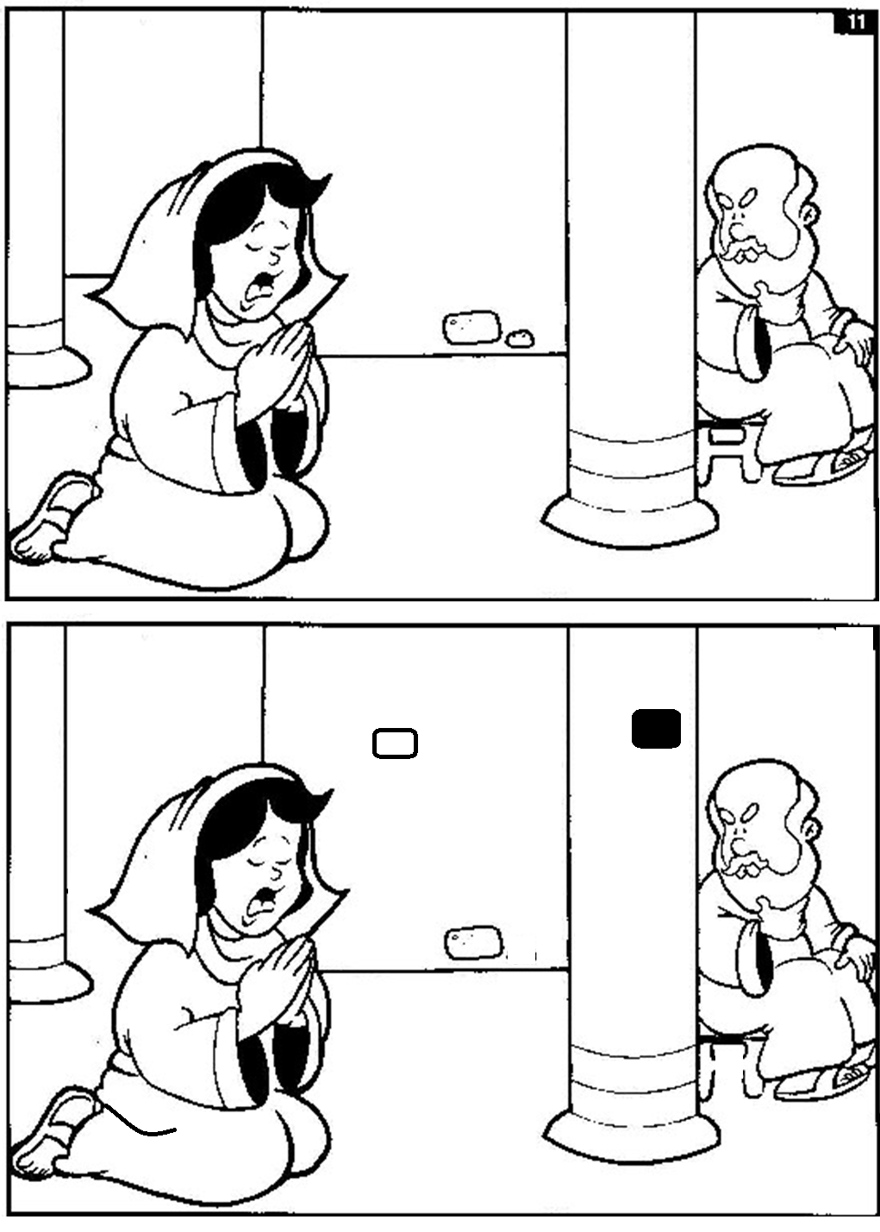

**10**

**7**

**VAMOS COLORIR**

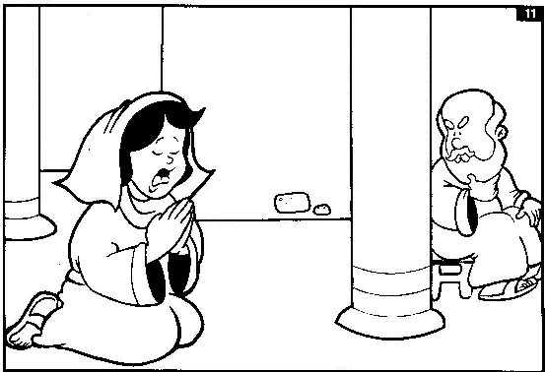

9

8